2025年上海市普通高中学业水平等级性考试
物理试卷
考生注意：
1、本卷为回忆版试题，非官方内容，请自行斟酌。
2、本考试分设试卷和答题纸，试卷为6个大题。20个小题组成。
3、答题前，务必在答题纸上填写姓名、报名号、考场号和座位号，并将核对后的条形码贴在指定位置上。作答必须涂或写在答题纸上，在试卷上作答一律不得分。
一、光
光是从哪里来，又回到哪里去？浦济之光，你见过吗？光是一个物理学名词，其本质是一种处于特定频段的光子流。光源发出光，是因为光源中电子获得额外能量。如果能量不足以使其跃迁到更外层的轨道，电子就会进行加速运动，并以波的形式释放能量。如果跃迁之后刚好填补了所在轨道的空位，从激发态到达稳定态，电子就停止跃迁。否则电子会再次跃迁回之前的轨道，并且以波的形式释放能量。
1. 以下哪个选项中的图样符合红光和紫光的双缝干涉图样（ ）
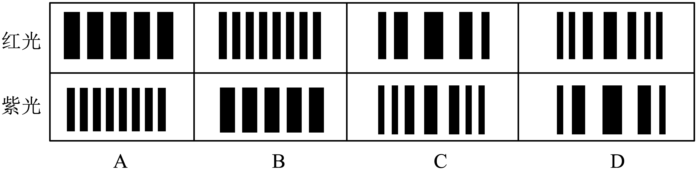
2. 如图所示，自然光经过两个偏振片，呈现在光屏上，偏振片B绕圆心转动且周期为T，则光屏上两个光强最小的时间间隔为（ ）
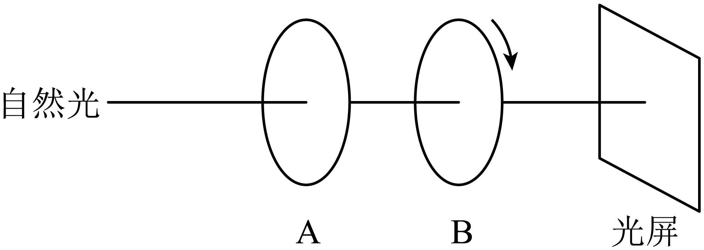
A. B. T C. D.
3. 物理王兴趣小组在做“测量玻璃的折射率”实验时，若从c侧观察，插入c时，应遮住a、b；插入d时，应遮住______，依据图中所标数据，可得出该玻璃的折射率为______。
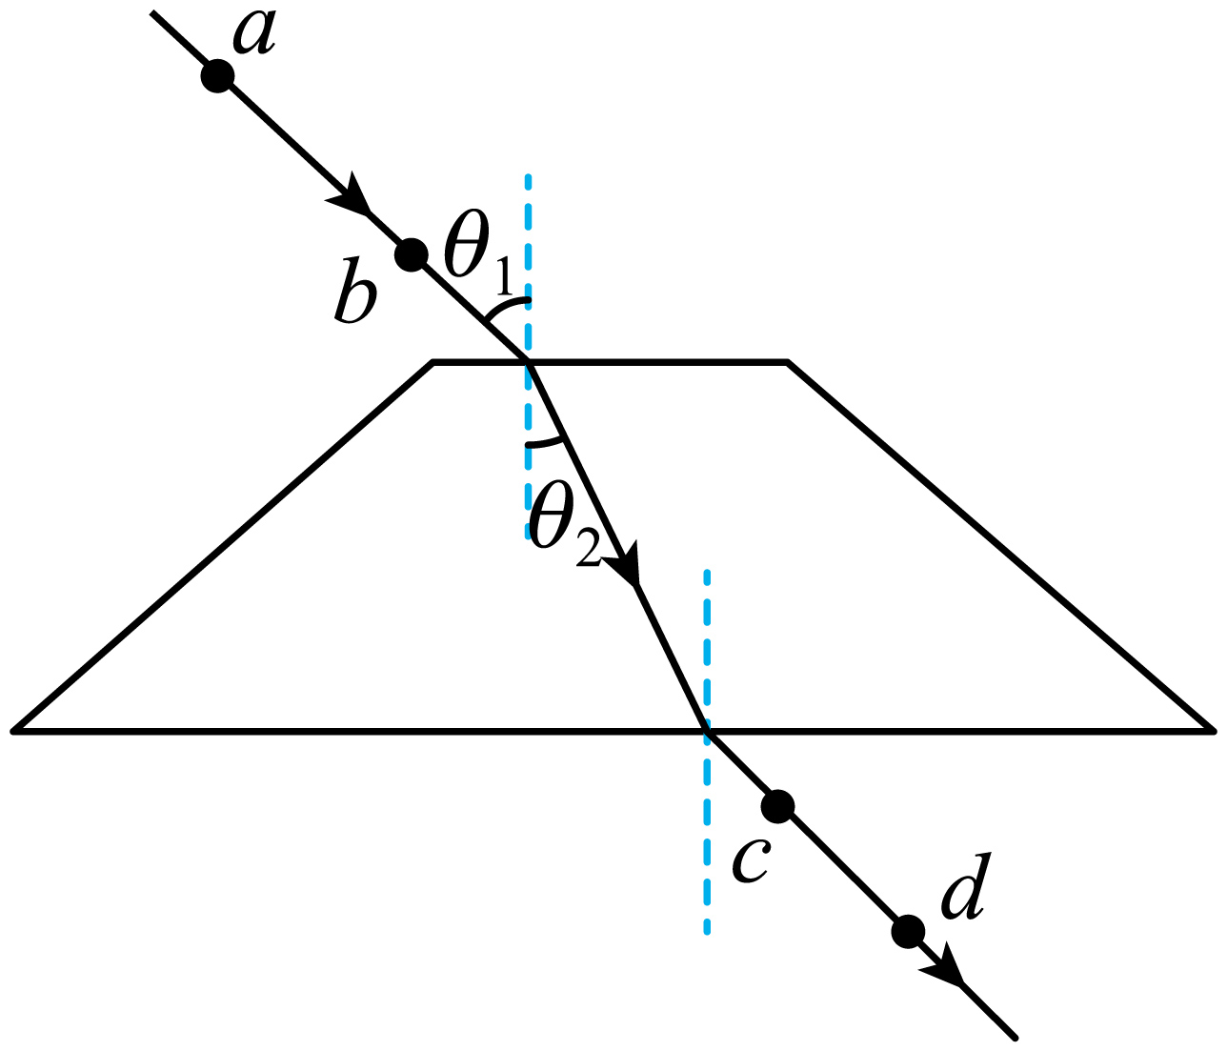
二、量子学
量子力学（Quantum Mechanics），为物理学理论，是研究物质世界微观粒子运动规律的物理学分支，主要研究原子、分子、凝聚态物质，以及原子核和基本粒子的结构、性质的基础理论。它与相对论一起构成现代物理学的理论基础。量子力学不仅是现代物理学的基础理论之一，而且在化学等学科和许多近代技术中得到广泛应用。19世纪末，人们发现旧有的经典理论无法解释微观系统，于是经由物理学家的努力，在20世纪初创立量子力学，解释了这些现象。量子力学从根本上改变人类对物质结构及其相互作用的理解。除了广义相对论描写的引力以外，迄今所有基本相互作用均可以在量子力学的框架内描述（量子场论）。
4. 太阳内部发生的反应是核聚变，即氢原子核在高温高压条件下聚合成氦原子核并释放能量的过程；其核反应方程为，则X是（ ）
A. H核 B. 核 C. 核 D. 核
5. （多选）若复色光的频率~，用复色光照射下面金属，可发生光电效应的可能是（ ）
金属的极限频率
金属 | 锌 | 钙 | 钠 | 钾 | 铷
频率 | 8.07 | 7.73 | 5.53 | 5.44 | 5.15
选项 | A | B | C | D | E
6. 氢原子核外电子以半径r绕核做匀速圆周运动，若电子质量为m，元电荷为e，静电力常数为k，则电子动量大小是______？
7. 一群氢原子处于量子数的激发态，这些氢原子能够自发地跃迁到的较低能量状态，R为里伯德常量，c是真空中的光速；则在此过程中（ ）
A. 吸收光子， B. 放出光子，
C. 吸收光子， D. 放出光子，
三、滑动变阻器
滑动变阻器是电路元件，它可以通过来改变自身的电阻，从而起到控制电路的作用。在电路分析中，滑动变阻器既可以作为一个定值电阻，也可以作为一个变值电阻。滑动变阻器的构成一般包括接线柱、滑片、电阻丝、金属杆和瓷筒等五部分。滑动变阻器的电阻丝绕在绝缘瓷筒上，电阻丝外面涂有绝缘漆。
8. 电学实验中，进行“测量电源电动势和内阻”实验时，记录数据，当电流表时，电压表示数；当电流表示数为，电压表示数；则此电源电动势为______V内阻为____。
9. 通过实验，某电阻两端电压与通过它的电流关系，描绘如图所示，在实验过程中，电阻的横截面积和长度保持不变，依据图像分析：
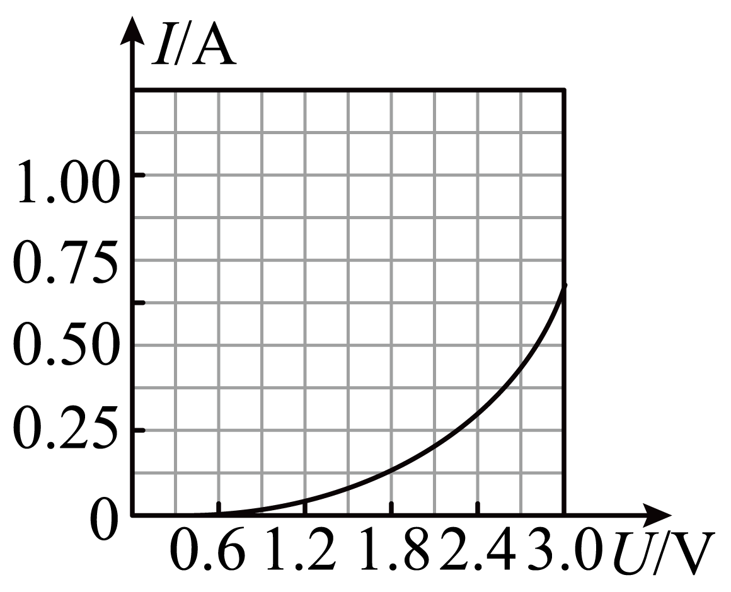
（1）电阻阻值为R，其材料电阻率为，由图可知，随着电阻两端的电压增大，则（ ）
A.R增大，增大 B.R减小，减小 C.R增大，不变 D.R减小，不变
（2）根据图像分析，当电阻两端电压为时，该电阻的功率为______W。
（3）根据图像，推测该实验电路为（ ）
A. 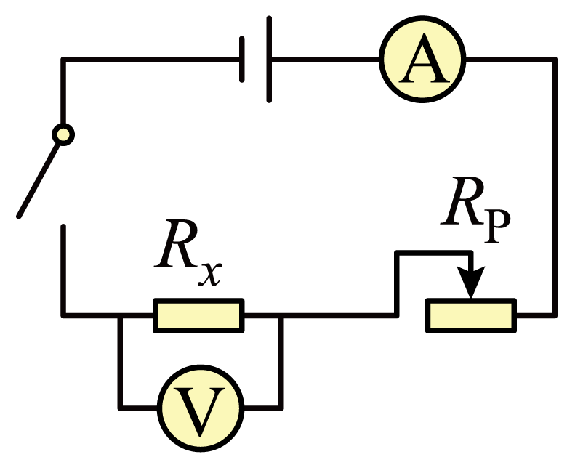 B.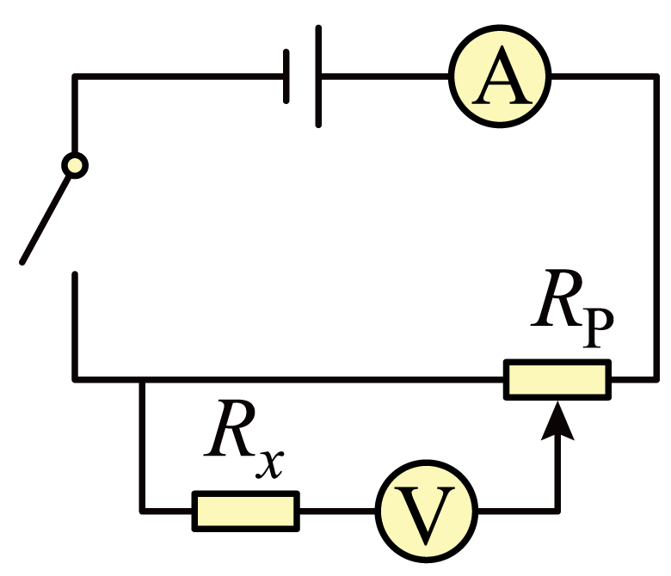
C. 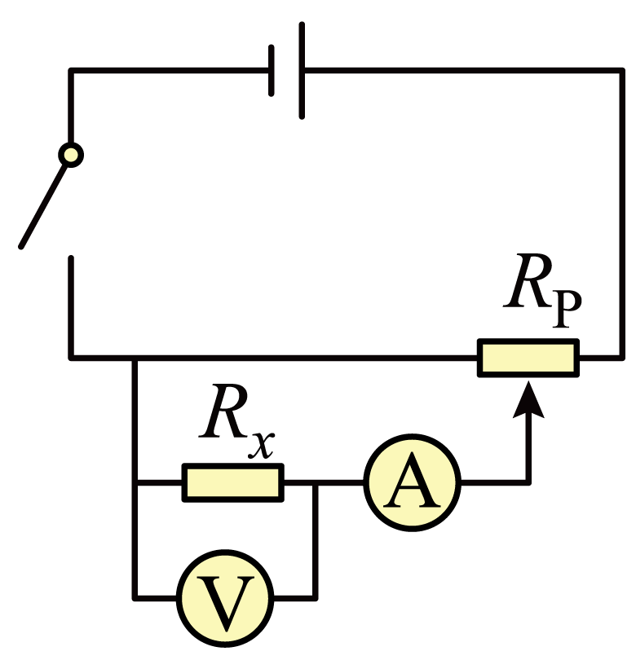 D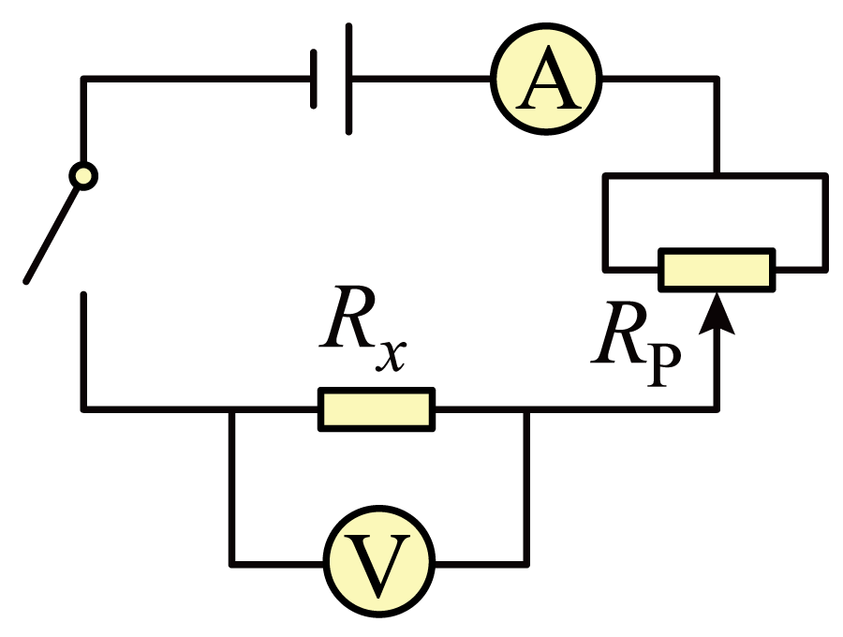
四、圆周运动
质点在以某点为圆心半径为r的圆周上运动，即质点运动时其轨迹是圆周的运动叫“圆周运动”。它是一种最常见的曲线运动。例如电动机转子、车轮、皮带轮等都作圆周运动。
如图所示，在竖直平面内有一光滑圆形轨道，a为轨道最低点，c为轨道最高点，b点、d点为轨道上与圆心等高的两点，e为段的中点。一个质量为m的小物块在轨道内侧做圆周运动。
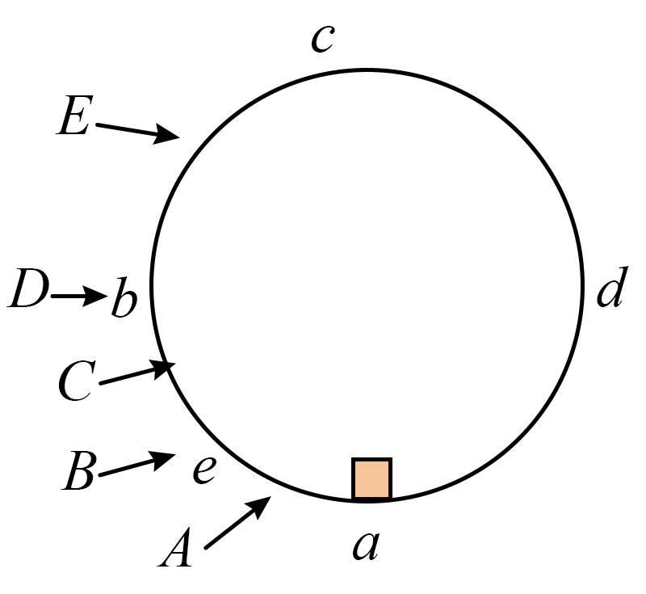
10. 若物块从a点运动到c点所用时间为，则在时，物块在（ ）
A. A段 B. B点 C. C段 D. D点 E. E段
11. 若物块在a点的速度为，经过时间t刚好到达b点，则在该过程中轨道对物块的支持力的冲量为（ ）
A. B. C. D.
12. 若物块质量为，下图是物块的速度v与物块和圆心连线转过的夹角的关系图像。
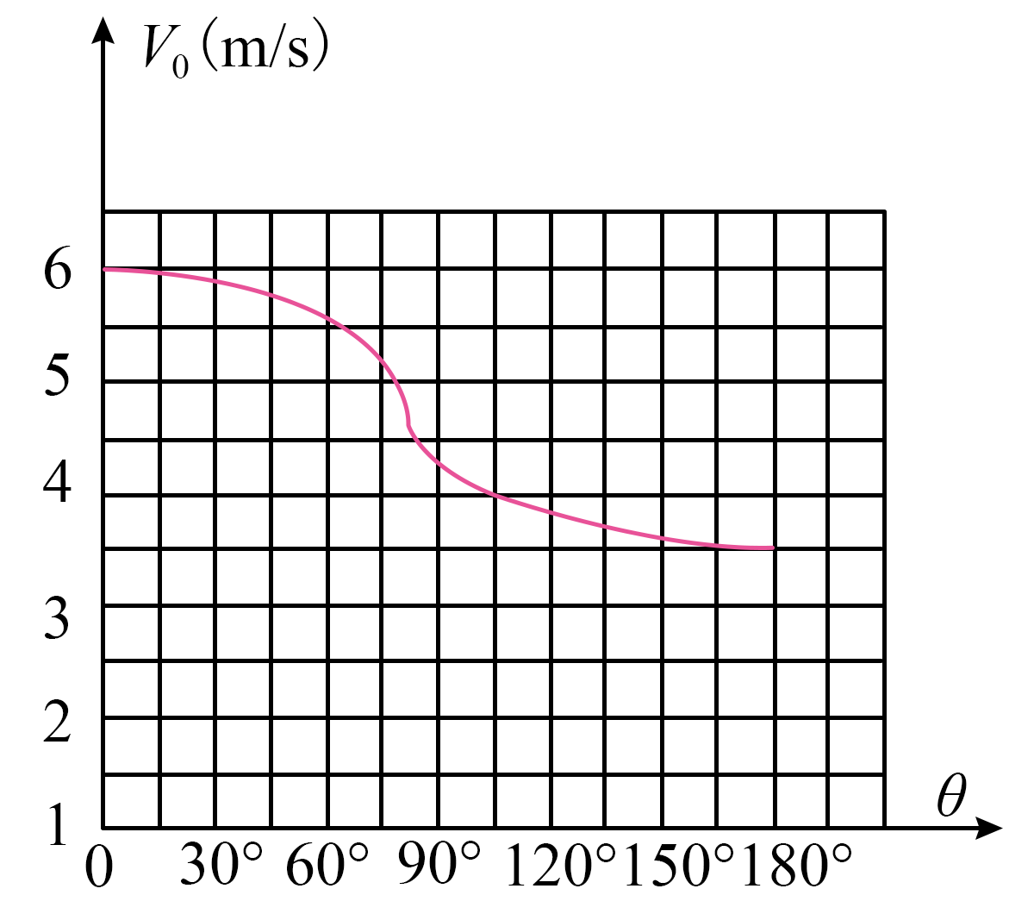
（1）求轨道半径R；
（2）求时，物块克服重力做功的瞬时功率P。
五、特雷门琴
特雷门琴是世界第一件电子乐器。特雷门琴生产於1919年，由前苏联物理学家利夫·特尔门（Lev Termen）教授发明，艺名雷奥·特雷门（Leon Theremin）。同年已经由一位女演奏家作出公开演奏，尤甚者连爱因斯坦都曾参观，依然是世上唯一不需要身体接触的电子乐器。
13. 人手与竖直天线构成可视为如下图所示的等效电容器，与自感线圈L构成振荡电路。
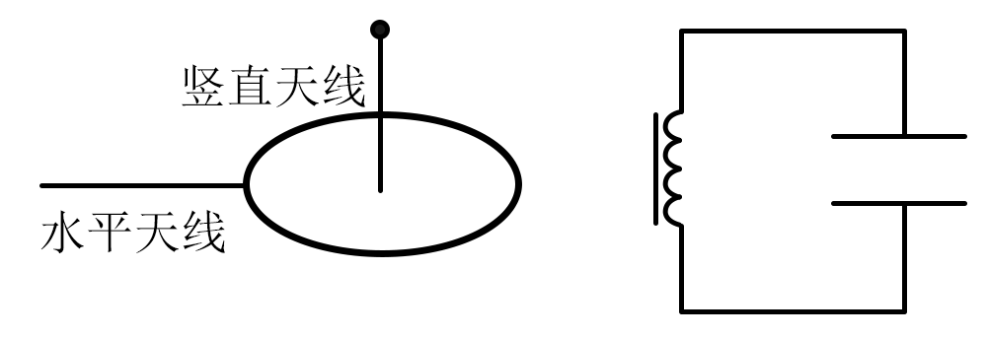
（1）当人手靠近天线时，电容变大______（选填“变大”、“不变”、“变小”）。
（2）（多选）在电容器电荷量为零的瞬间，（ ）达到最大值。
A．电场能 B．电流 C．磁场能 D．电压
14. 特雷门琴的扬声器结构如图所示，图a为正面切面图，磁铁外圈为S极，中心横柱为N极，横柱上套着线圈，其侧面图如图b所示。
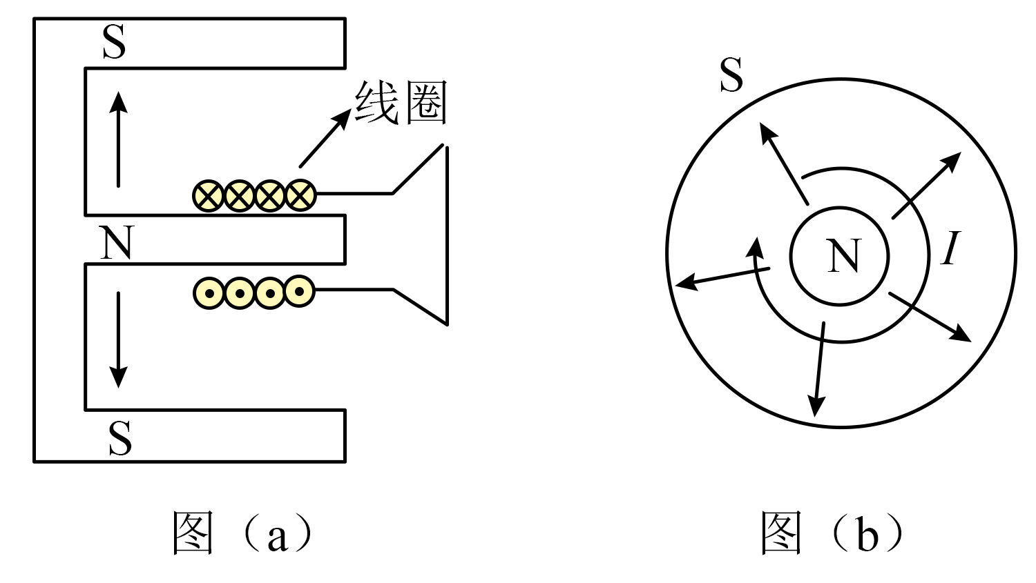
（1）此时线圈的受力方向为（ ）
A．左 B．右 C．径向向外 D．径向向内
（2）若单匝线圈周长为，磁场强度，，，，则I的有效值为______A；单匝线圈收到的安培力的最大值为______？
（3）已知当温度为25℃时，声速，求琴的的波长为______？
15. 有一平行板电容器，按如下图接入电路中。
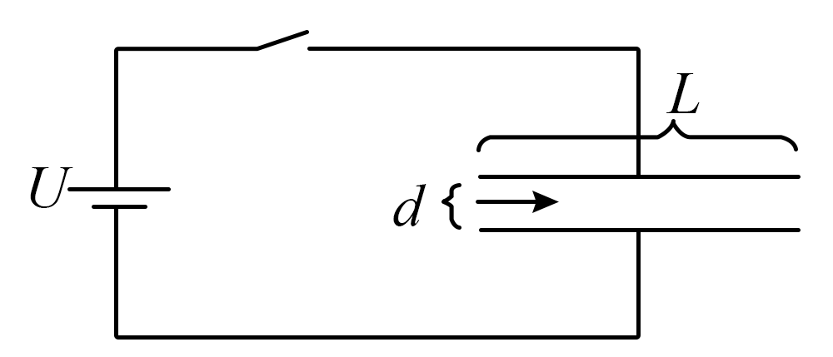
（1）减小两平行板间距d时，电容会变大______（选填“变大”、“变小”、“不变”）。
（2）已知电源电压为U，电容器电容为C，闭合开关，稳定时，电容器的电荷量为______
16. 有一质量为m，电荷量为q的正电荷从电容器左侧中央以速度水平射入，恰好从下极板最右边射出，板间距为d，两极板电压为U，求两极板的长度L（电荷的重力不计）。
17. 已知人手靠近竖直天线时，音调变高，靠近水平天线时，声音变小；那么若想声波由图像①变成图像②，则人手（ ）
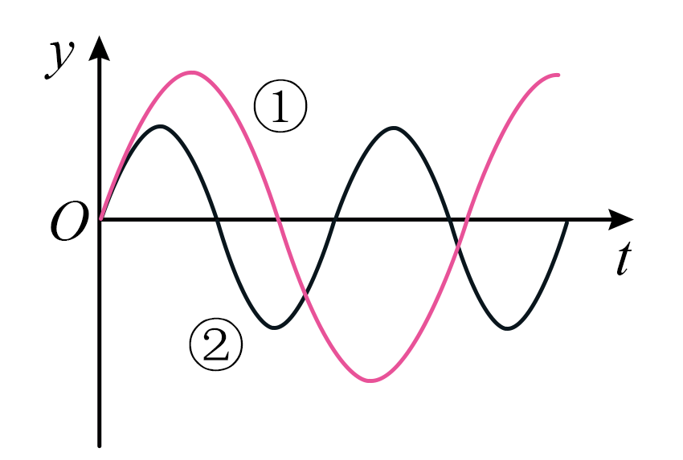
A. 靠近竖直天线，远离水平天线 B. 靠近竖直天线，靠近水平天线
C. 远离竖直天线，远离水平天线 D. 远离竖直天线，靠近水平天线
六、汽车制动防撞
自MCB系统是由若干控制器和传感器组成，评估汽车当前速度和移动情况，并检查踏板上是否有驾驶者介入，若是MCB判断安全气囊弹出后驾驶者没有踩踏板或是踩踏力度不够，则启动电子稳定控制机制，向车轮施加与车辆速度和移动幅度匹配的制动力，以防止二次事故发生。
18. 如图，下列元件在匀强磁场中绕中心轴转动，下列电动势最大的是（ ）
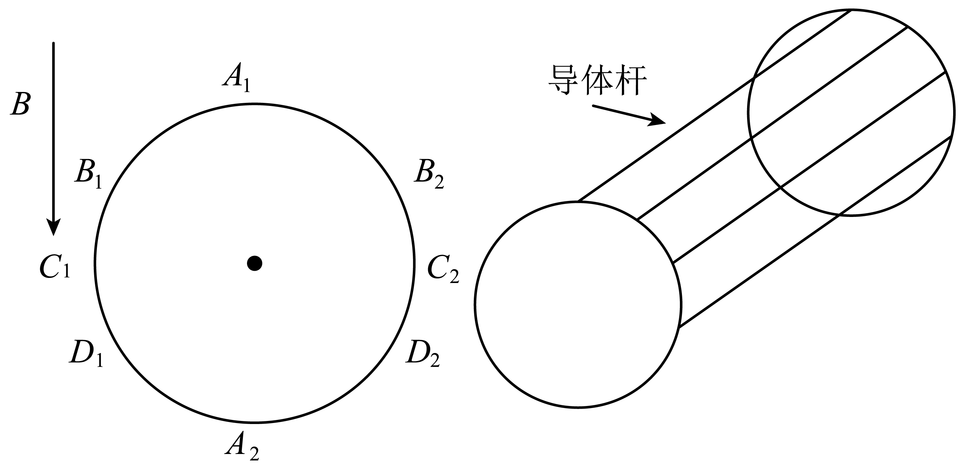
A. 和 B. 和 C. 和 D. 和
19. 在倾斜角为4.8°的斜坡上，有一辆向下滑动的小车在做匀速直线运动，存在动能回收系统；小车的质量。在时间内，速度从减速到，运动过程中所有其他阻力的合力。求这一过程中：
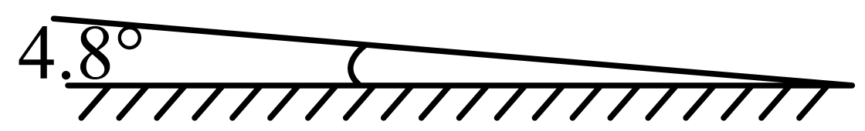
（1）小车的位移大小x？
（2）回收作用力大小F？
20. 如图，大气压强为，一个气缸内部体积为，初始压强为，内有一活塞横截面积为S，质量为M。
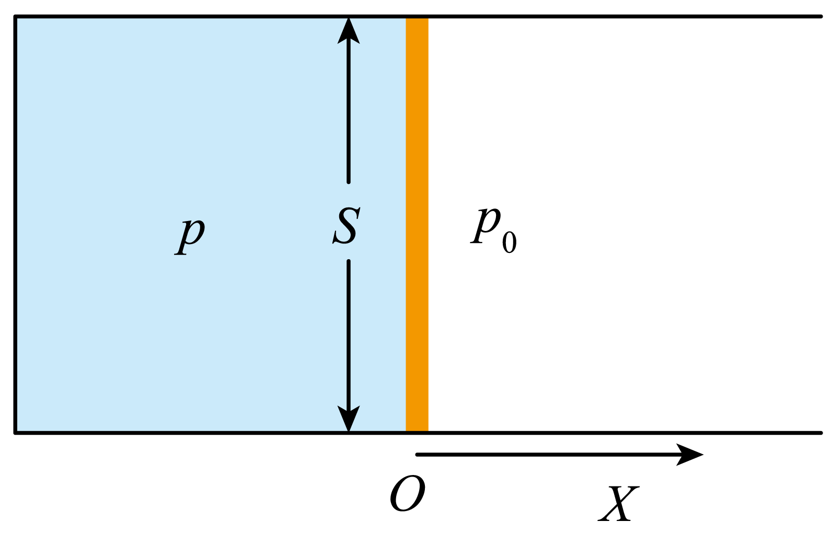
（1）等温情况下，向右拉开活塞移动距离X，求活塞受拉力F？
（2）在水平弹簧振子中，弹簧劲度系数为k，小球质量为m，则弹簧振子做简谐运动振动频率为，论证拉开微小位移X时，活塞做简谐振动，并求出振动频率f。
（3）若气缸绝热，活塞在该情况下振动频率为，上题中等温情况下，活塞在气缸中的振动频率为，则两则的大小关系为（ ）
A． B． C．

